5 Волновая и квантовая оптика 2 Поляризация и дисперсия света
Степень поляризации $P=\frac{J_{\text{max}}−J_{\text{min}}}{J_{\text{max}}+J_{\text{min}}}$.
Закон Малюса $J=J_{O}⋅{\text{cos}}^{2}ϕ$.
Закон Брюстера $\text{tg}α_{\text{Бр}}=n_{\text{21}}$.
Нормальная дисперсия $\frac{\text{dn}}{dω}>0$.
Аномальная дисперсия $\frac{\text{dn}}{dω}<0$.
Ф5.2.1-1
На идеальный поляризатор падает свет интенсивности J_{ест} от обычного источника. При вращении поляризатора вокруг направления распространения луча интенсивность света за поляризатором | 1. меняется от J_{min} до J_{max}  2. меняется от J_{ест} до J_{max}  3. не меняется и равна *  4. не меняется и равна J_{ест}
Если на поляризатор падает плоско-поляризованный свет амплитудой E₀ и интенсивности J₀, то интенсивность прошедшего света: $J=J_{0}{\text{cos}}^{2}ϕ$ - Закон Малюса. Для естественного света $\left\langle {\text{cos}}^{2}ϕ\right\rangle =\frac{1}{2}$. При вращении плоскости поляризатора при этом интенсивность прошедшего света остается неизменной.
Ответ: 3
Ф5.2.2-1
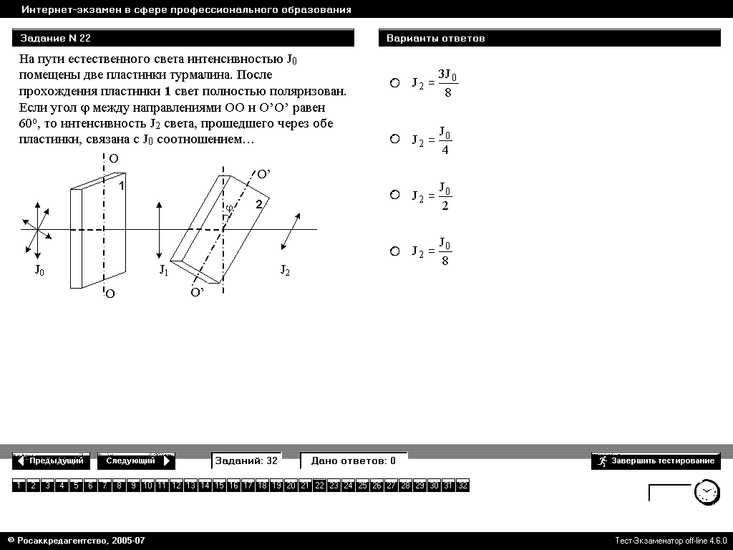  На пути естественного света интенсивностью J₀ помещены две пластины турмалина. После прохождения пластинки 1 свет полностью поляризован. Если угол φ между направлениями ОО и О'О' равен 60^{О}, то интенсивность J₂ света, прошедшего через обе пластинки, связана с J₀ соотношением… | 1.  2.  3.  4. 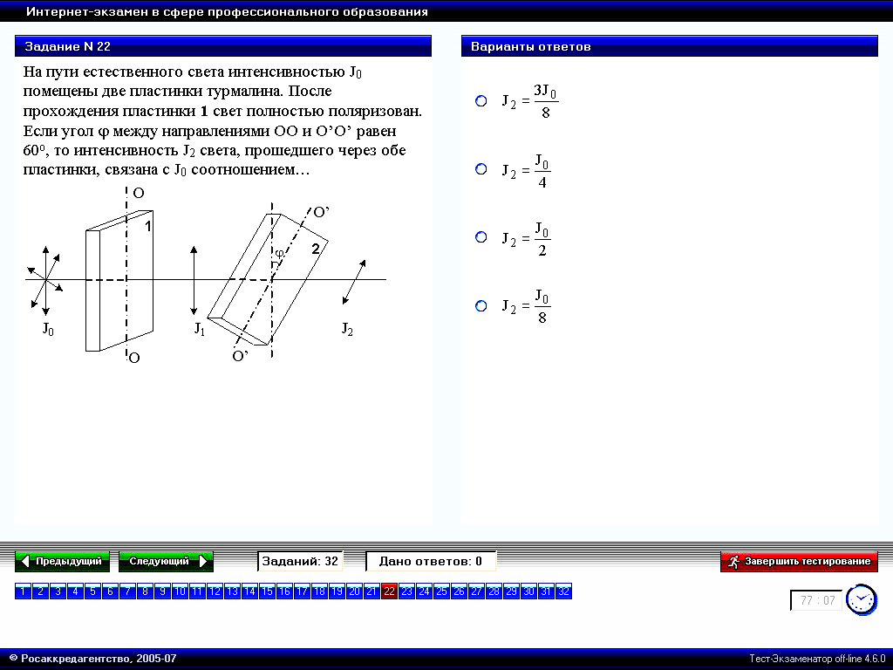*
Если на поляризатор падает плоско-поляризованный свет амплитудой E₀ и интенсивности J₀, то интенсивность прошедшего света: $J=J_{0}{\text{cos}}^{2}ϕ$ - Закон Малюса. Для естественного света $\left\langle {\text{cos}}^{2}ϕ\right\rangle =\frac{1}{2}$, то есть из первого поляризатора выходит свет интенсивностью: $J_{1}=\frac{1}{2}J_{0}$. Из второго поляризатора выйдет свет интенсивностью: $J_{2}=J_{1}{\text{cos}}^{2}ϕ=\frac{1}{2}J_{0}{\text{cos}}^{2}ϕ$, где $ϕ$ - угол между поляризаторами. Получаем $J_{2}=\frac{1}{2}J_{0}{\text{cos}}^{2}ϕ=\frac{1}{2}J_{0}{\text{cos}}^{2}{\text{60}}^{0}=\frac{1}{2}J_{0}{\left(\frac{1}{2}\right)}^{2}=\frac{J_{0}}{8}$.
Ответ: 4
Ф5.2.2-2
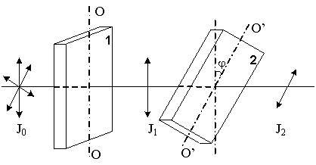  На пути естественного света помещены две пластинки турмалина. После прохождения пластинки 1 свет полностью поляризован. Если J₁ и J₂ – интенсивности света, прошедшего пластинки 1 и 2 соответственно, и угол между направлениями OO и O’O’ =60, то J₁ и J₂ связаны соотношением … | 1: 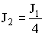*  2: 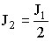  3: 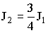  4:
Если на поляризатор падает плоско-поляризованный свет амплитудой E₀ и интенсивности J₀, то интенсивность прошедшего света: $J=J_{0}{\text{cos}}^{2}ϕ$ - Закон Малюса. Для естественного света $\left\langle {\text{cos}}^{2}ϕ\right\rangle =\frac{1}{2}$, то есть из первого поляризатора выходит свет интенсивностью: $J_{1}=\frac{1}{2}J_{0}$. Из второго поляризатора выйдет свет интенсивностью: $J_{2}=J_{1}{\text{cos}}^{2}ϕ$, где $ϕ$ - угол между поляризаторами. Получаем $J_{2}=J_{1}{\text{cos}}^{2}ϕ=J_{1}{\text{cos}}^{2}{\text{60}}^{0}=J_{1}{\left(\frac{1}{2}\right)}^{2}=\frac{J_{1}}{4}$.
Ответ: 1
Ф5.2.2-3
На пути естественного света помещены две пластинки турмалина. После прохождения пластинки 1 свет полностью поляризован. Если J₁ и J₂ – интенсивности света, прошедшего пластинки 1 и 2 соответственно, и угол между направлениями OO и O’O’ =30, то J₁и J₂ связаны соотношением … | 1: *  2:  3:  4:
Если на поляризатор падает плоско-поляризованный свет амплитудой E₀ и интенсивности J₀, то интенсивность прошедшего света: $J=J_{0}{\text{cos}}^{2}ϕ$ - Закон Малюса. Для естественного света $\left\langle {\text{cos}}^{2}ϕ\right\rangle =\frac{1}{2}$, то есть из первого поляризатора выходит свет интенсивностью: $J_{1}=\frac{1}{2}J_{0}$. Из второго поляризатора выйдет свет интенсивностью: $J_{2}=J_{1}{\text{cos}}^{2}ϕ$, где $ϕ$ - угол между поляризаторами. Получаем $J_{2}=J_{1}{\text{cos}}^{2}ϕ=J_{1}{\text{cos}}^{2}{\text{30}}^{0}=J_{1}{\left(\frac{\sqrt{3}}{4}\right)}^{2}=\frac{3}{4}J_{1}$.
Ответ: 1
Ф5.2.2-4
На пути естественного света помещены две пластинки турмалина. После прохождения пластинки 1 свет полностью поляризован. Если J₁ и J₂ – интенсивности света, прошедшего пластинки 1 и 2 соответственно, и угол между направлениями OO и O’O’ =0, то J₁и J₂ связаны соотношением … | 1: *  2:  3:  4:
Если на поляризатор падает плоско-поляризованный свет амплитудой E₀ и интенсивности J₀, то интенсивность прошедшего света: $J=J_{0}{\text{cos}}^{2}ϕ$ - Закон Малюса. Для естественного света $\left\langle {\text{cos}}^{2}ϕ\right\rangle =\frac{1}{2}$, то есть из первого поляризатора выходит свет интенсивностью: $J_{1}=\frac{1}{2}J_{0}$. Из второго поляризатора выйдет свет интенсивностью: $J_{2}=J_{1}{\text{cos}}^{2}ϕ$, где $ϕ$ - угол между поляризаторами. Получаем $J_{2}=J_{1}{\text{cos}}^{2}ϕ=J_{1}{\text{cos}}^{2}0^{0}=J_{1}$.
Ответ: 1
Ф5.2.2-5
На пути естественного света помещены две пластинки турмалина. После прохождения пластинки 1 свет полностью поляризован. Если J₁ и J₂ – интенсивности света, прошедшего пластинки 1 и 2 соответственно, и J₂= J₁, то угол между направлениями OO и O’O’ равен… | 1: 0°*  2: 60°  3: 90°  4: 30°
Если на поляризатор падает плоско-поляризованный свет амплитудой E₀ и интенсивности J₀, то интенсивность прошедшего света: $J=J_{0}{\text{cos}}^{2}ϕ$ - Закон Малюса. Для естественного света $\left\langle {\text{cos}}^{2}ϕ\right\rangle =\frac{1}{2}$, то есть из первого поляризатора выходит свет интенсивностью: $J_{1}=\frac{1}{2}J_{0}$. Из второго поляризатора выйдет свет интенсивностью: $J_{2}=J_{1}{\text{cos}}^{2}ϕ$, где $ϕ$ - угол между поляризаторами. Получаем $J_{2}=J_{1} ⇒ J_{1}{\text{cos}}^{2}ϕ=J_{1} ⇒ {\text{cos}}^{2}ϕ=1 ⇒ ϕ=0$.
Ответ: 1
Ф5.2.2-6
На пути естественного света помещены две пластинки турмалина. После прохождения пластинки 1 свет полностью поляризован. Если J₁ и J₂ – интенсивности света, прошедшего пластинки 1 и 2 соответственно, и J₂= 0, то угол между направлениями OO и O’O’ равен… | 1: 90°*  2: 0°  3: 60°  4: 30°
Если на поляризатор падает плоско-поляризованный свет амплитудой E₀ и интенсивности J₀, то интенсивность прошедшего света: $J=J_{0}{\text{cos}}^{2}ϕ$ - Закон Малюса. Для естественного света $\left\langle {\text{cos}}^{2}ϕ\right\rangle =\frac{1}{2}$, то есть из первого поляризатора выходит свет интенсивностью: $J_{1}=\frac{1}{2}J_{0}$. Из второго поляризатора выйдет свет интенсивностью: $J_{2}=J_{1}{\text{cos}}^{2}ϕ$, где $ϕ$ - угол между поляризаторами. Получаем $J_{2}=0 ⇒ J_{1}{\text{cos}}^{2}ϕ=0, J_{1}≠0 ⇒ {\text{cos}}^{2}ϕ=0 ⇒ ϕ={\text{90}}^{0}$.
Ответ: 1
Ф5.2.2-7
На пути естественного света интенсивностью J₀ помещены две пластинки турмалина. После прохождения пластинки 1 свет полностью поляризован. Если угол   между направлениями OO и O’O’ равен 45^{о}, то интенсивность J₂ света, прошедшего через обе пластинки, связана с J₀ соотношением… | 1: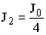*  2: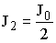  3: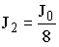  4: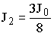
Если на поляризатор падает плоско-поляризованный свет амплитудой E₀ и интенсивности J₀, то интенсивность прошедшего света: $J=J_{0}{\text{cos}}^{2}ϕ$ - Закон Малюса. Для естественного света $\left\langle {\text{cos}}^{2}ϕ\right\rangle =\frac{1}{2}$, то есть из первого поляризатора выходит свет интенсивностью: $J_{1}=\frac{1}{2}J_{0}$. Из второго поляризатора выйдет свет интенсивностью: $J_{2}=J_{1}{\text{cos}}^{2}ϕ=\frac{1}{2}J_{0}{\text{cos}}^{2}ϕ$, где $ϕ$ - угол между поляризаторами. Получаем $J_{2}=\frac{1}{2}J_{0}{\text{cos}}^{2}ϕ=\frac{1}{2}J_{0}{\text{cos}}^{2}{\text{45}}^{0}=\frac{1}{2}J_{0}{\left(\frac{1}{\sqrt{2}}\right)}^{2}=\frac{J_{0}}{4}$.
Ответ: 1
Ф5.2.2-8
На пути естественного света интенсивностью J₀ помещены две пластинки турмалина. После прохождения пластинки 1 свет полностью поляризован. Если угол  между направлениями OO и O’O’ равен 30^{о}, то интенсивность J₂ света, прошедшего через обе пластинки, связана с J₀ соотношением… | 1: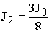*  2:  3:  4:
Если на поляризатор падает плоско-поляризованный свет амплитудой E₀ и интенсивности J₀, то интенсивность прошедшего света: $J=J_{0}{\text{cos}}^{2}ϕ$ - Закон Малюса. Для естественного света $\left\langle {\text{cos}}^{2}ϕ\right\rangle =\frac{1}{2}$, то есть из первого поляризатора выходит свет интенсивностью: $J_{1}=\frac{1}{2}J_{0}$. Из второго поляризатора выйдет свет интенсивностью: $J_{2}=J_{1}{\text{cos}}^{2}ϕ=\frac{1}{2}J_{0}{\text{cos}}^{2}ϕ$, где $ϕ$ - угол между поляризаторами. Получаем $J_{2}=\frac{1}{2}J_{0}{\text{cos}}^{2}ϕ=\frac{1}{2}J_{0}{\text{cos}}^{2}{\text{30}}^{0}=\frac{1}{2}J_{0}{\left(\frac{\sqrt{3}}{2}\right)}^{2}=\frac{3J_{0}}{8}$.
Ответ: 1
Ф5.2.2-9
На пути естественного света интенсивностью J₀ помещены две пластинки турмалина. После прохождения пластинки 1 свет полностью поляризован. Если интенсивность J₂ света, прошедшего через обе пластинки, связана с J₀ соотношением , то угол  между направлениями OO и O’O’ равен… | 1: 60°*  2: 30°  3: 45°  4: 90°
Если на поляризатор падает плоско-поляризованный свет амплитудой E₀ и интенсивности J₀, то интенсивность прошедшего света: $J=J_{0}{\text{cos}}^{2}ϕ$ - Закон Малюса. Для естественного света $\left\langle {\text{cos}}^{2}ϕ\right\rangle =\frac{1}{2}$, то есть из первого поляризатора выходит свет интенсивностью: $J_{1}=\frac{1}{2}J_{0}$. Из второго поляризатора выйдет свет интенсивностью: $J_{2}=J_{1}{\text{cos}}^{2}ϕ=\frac{1}{2}J_{0}{\text{cos}}^{2}ϕ$, где $ϕ$ - угол между поляризаторами. Получаем $J_{2}=\frac{1}{8}J_{0}⇒ \frac{1}{2}J_{1}{\text{cos}}^{2}ϕ=\frac{1}{8}J_{0} ⇒ {\text{cos}}^{2}ϕ=\frac{1}{4} ⇒ \text{cos}ϕ=\frac{1}{2} ⇒ ϕ={\text{60}}^{0}$.
Ответ: 1
Ф5.2.2-10
На пути естественного света интенсивностью J₀ помещены две пластинки турмалина. После прохождения пластинки 1 свет полностью поляризован. Если интенсивность J₂ света, прошедшего через обе пластинки, связана с J₀ соотношением , то угол  между направлениями OO и O’O’ равен… | 1: 45°*  2: 30°  3: 60°  4: 90°
Если на поляризатор падает плоско-поляризованный свет амплитудой E₀ и интенсивности J₀, то интенсивность прошедшего света: $J=J_{0}{\text{cos}}^{2}ϕ$ - Закон Малюса. Для естественного света $\left\langle {\text{cos}}^{2}ϕ\right\rangle =\frac{1}{2}$, то есть из первого поляризатора выходит свет интенсивностью: $J_{1}=\frac{1}{2}J_{0}$. Из второго поляризатора выйдет свет интенсивностью: $J_{2}=J_{1}{\text{cos}}^{2}ϕ=\frac{1}{2}J_{0}{\text{cos}}^{2}ϕ$, где $ϕ$ - угол между поляризаторами. Получаем $J_{2}=\frac{1}{4}J_{0}⇒ \frac{1}{2}J_{0}{\text{cos}}^{2}ϕ=\frac{1}{4}J_{0} ⇒ {\text{cos}}^{2}ϕ=\frac{1}{2} ⇒ \text{cos}ϕ=\frac{1}{\sqrt{2}} ⇒ ϕ={\text{45}}^{0}$.
Ответ: 1
Ф5.2.2-11
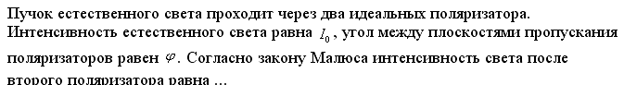 | 1* | 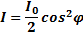
 | 2
 | 3
 | 4 | 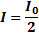
Ф5.2.3-1
На стеклянное зеркало под углом Брюстера падает луч естественного света. На пути отраженного луча расположена призма Николя (николь). Интенсивность отраженного луча равна I₁. Если плоскость пропускания николя параллельна плоскости, в которой лежат падающий и отражённый лучи, то интенсивность луча прошедшего николь I₂ определяется как | 1. I₂ = I₁.  2.  3.  4. I₂ = 0*
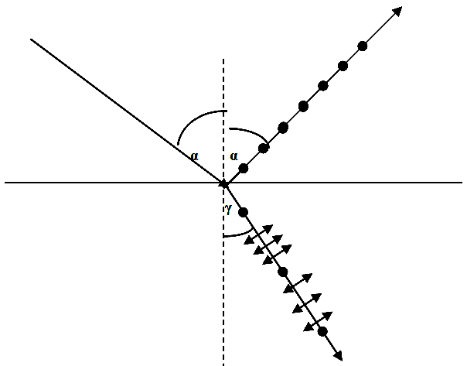
Если отражать свет обычных источников от плоского диэлектрика, то отражение всегда имеет место. При этом также проявляется явление поляризации света. Если угол падения света на границу раздела двух диэлектриков отличен от нуля, то отраженный и преломленный лучи оказываются частично поляризованными.
При угле, равном углу Брюстера, отраженный луч будет полностью поляризованным. Степень поляризации преломленного луча при этом достигнет наибольшего значения, но этот луч остается поляризованным только частично. В отраженном свете колебания происходят только в плоскости, перпендикулярной плоскости падения.
Призма Николя является идеальным поляризатором, то есть свободно пропускает колебания, параллельные плоскости пропускания призмы, и полностью задерживает колебания, перпендикулярные к этой плоскости. Упавший на кристалл луч разделяется внутри кристалла на два луча, плоско-поляризованный (необыкновенный) и перпендикулярно-поляризованный (обыкновенный). Т.к. является полностью поляризованным светом и колеблется в плоскости, перпендикулярной плоскости падения, то весь свет прошел перпендикулярно плоскости пропускания николя, а значит интенсивность луча, прошедшего николь .
Ответ: 4
Ф5.2.3-2
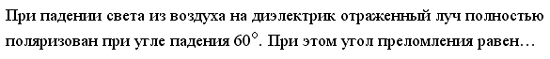 | 1* | 30⁰
 | 2 | 45⁰
 | 3 | 60⁰
 | 4 | 90⁰
Ф5.2.3-3
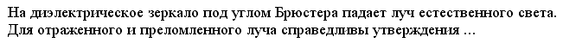 | 1* | отражённый луч полностью поляризован
 | 2 | отражённый луч поляризован частично
 | 3 | преломленный луч полностью поляризован
 | 4 | оба луча не поляризованы
Ф5.2.4-1
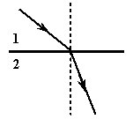  Волна переходит из среды 1 в среду 2, преломляясь, как показано на рисунке. При переходе через границу раздела уменьшаются | 1. частота колебаний  2. волновое число  3. скорость волны*  4. длина волны*
Преломление волн при переходе из одной среды в другую вызвано тем, что скорость распространения волн в этих средах различны. Закон преломления волн можно сформулировать следующим образом: $\frac{\text{sin}α}{\text{sin}β}=\frac{ν_{1}}{ν_{2}}$, где α - угол падения, β - угол преломления, $ν_{1}, ν_{2}$ - скорости волны в первой и второй средах соответственно. Из этого соотношения следует $α>β ⇒ \text{sin}α>\text{sin}β ⇒ ν_{1}>ν_{2}$, то есть при переходе через границу раздела уменьшилась скорость.
Согласно формулам: $λ=υT, ν=\frac{υ}{λ}=\frac{υ}{υT}=\frac{1}{T}, k=\frac{2π}{λ}=\frac{2π}{υT}$, при уменьшении скорости так же уменьшатся только длина волны, волновое число увеличивается, а частота волны не зависит от скорости.
Ответы: 3, 4
Ф5.2.5-1
При переходе белого света через трехгранную призму наблюдается его разложение в спектр. Это явление объясняется… | 1. интерференцией света  2. дисперсией света*  3. дифракцией света  4. поляризацией света
Интерференция света – явление взаимного усиления или ослабления света до полной темноты (гашения) при наложении двух его волн, которые имеют одинаковые частоты колебаний.
Дисперсия света (разложение света) – это явление зависимости абсолютного показателя преломления вещества от длины волны света (частотная дисперсия), а также, от координаты (пространственная дисперсия), или, что то же самое, зависимость фазовой скорости света в веществе от длины волны (или частоты).
Дифракция – явление нарушения целостности фронта волны, вызванное резкими неоднородностями среды.
Поляризация – для электромагнитных волн это явление направленного колебания векторов напряженности электрического поля E или напряженности магнитного поля H.
Ответ: 2
Ф5.2.5-2
Радуга на небе объясняется… | 1: дисперсией света*  2: интерференцией света  3: дифракцией света  4: поляризацией света
Капли воды в воздухе здесь являются подобиями трехгранных призм, что обеспечивает разложение света в спектр за счет дисперсии света (на основе предыдущей задачи).
Ответ: 1
Ф5.2.6-1
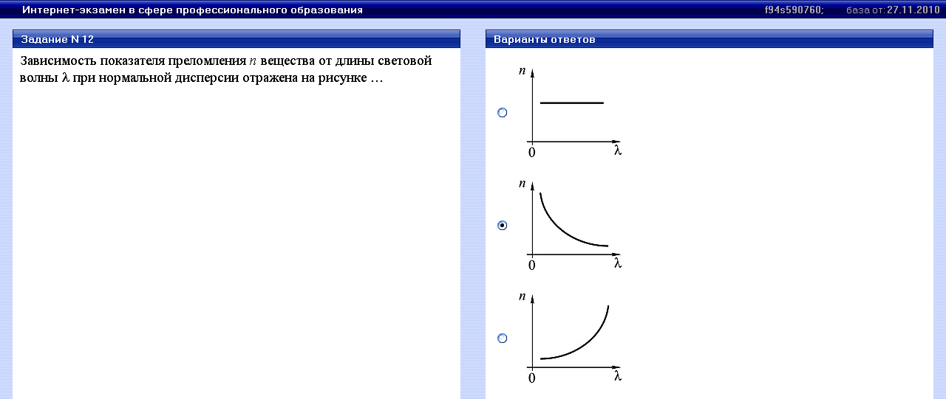
Правильный ответ 2.

